**ÁREA DE TECNOLOGÍAS DE LA INFORMACIÓN Y COMUNICACIÓN**

**PROGRAMA ACADÉMICO DE MULTIMEDIA**

**Y COMERCIO ELECTRÓNICO**

**Desarrollo de Aplicaciones Web**

**Administración de Proyectos de TI II**

**ITI-901**

**Actividad 4:**

**“**Construcción del sitio web. **“**

**PRESENTA:**

|  |  |  |
| --- | --- | --- |
| Nombre | Matricula | Correo |
| Miguel Ángel Castillo Ortiz | **17002250** | [maco17002250@gmail.com](mailto:maco17002250@gmail.com) |
| Antonio Tapia Montero | **17000001** | [tapia.montero.antonio@gmail.com](mailto:tapia.montero.antonio@gmail.com) |
| Jorge Luis Troncoso Camacho | **17000084** | [Jorgeluist543@gmail.com](mailto:Jorgeluist543@gmail.com) |
| Alfonso Yafhil Solorzano Tinajero | **06359082** | [Yafhil377@gmail.com](mailto:Yafhil377@gmail.com) |
| Aaron Pedro Hernández Jacobo | **17002337** | aaronpedrojacobo@gmail.com |

**Profesor: Rodolfo Martínez Puente**

**GENERACIÓN: 2019 – 2021**

**FECHA ENTREGA: 19 junio de 2020**

**ACÁMBARO, GUANAJUATO.**  **MAYO 2020**

Contenido

INTRODUCCIÓN 4

REQUERIMIENTOS 5

Requerimientos funcionales: 5

Requerimientos no funcionales: 5

Hipervínculo 6

JUSTIFICACIÓN DE LA SELECCIÓN DE LA TECNOLOGÍA WEB A EMPLEAR 6

Framework 6

Servidor 7

Lenguaje de programación 8

SGBD 8

Hosting 8

ESTRUCTURA DE LA APLICACIÓN 9

Mapa de navegación 9

Bocetos de pantallas 10

DIAGRAMAS DE LA BASE DE DATOS 13

Diagrama Entidad-Relación: 13

Diagrama Relacional: 14

Diagrama de clases: 15

INTERFACES Y GUIs DE LA APLICACIÓN DEL LADO CLIENTE 15

ANÁLISIS CUALITATIVO DE RIESGOS 16

ANÁLISIS CUANTITATIVO DE RIESGOS 17

RIESGOS DEL PROYECTO “APLICACIÓN PARA CONTROL DE CURSOS DE CAPACITACIÓN”. 18

MONITOREO Y CONTROL DE RIESGOS 18

Selección de estrategias 18

Programar reuniones: 20

Medidas correctivas. 20

REFLEXIÓN 20

BIBLIOGRAFÍA 20

# INTRODUCCIÓN

Para muchos la documentación de un proyecto no parece ser una parte importante del desarrollo de proyectos, en el área de las TIC´s hemos visto que gracias a nuestra buena o mala documentación pude repercutir a tal grado de que el proyecto sea desechado y exista la perdida de dinero.

Es de vital importancia realizar la documentación durante todo el ciclo de vida del proyecto.

La documentación de proyectos es importante para identificar más fácilmente los aspectos y características que forman parte de dicho proyecto.

Cuando la documentación es adecuada proporciona identidad y personalidad del proyecto, para una buena documentación se debe contar con un lenguaje claro y adecuado debido al nivel ya sea gerencial, técnico o de usuario.

La metodología es un punto muy importante, pero si el personal tiene incomprensión de dicha metodología a seguir se perderá el hilo, habrá inconsistencias en el proyecto.

Para que el desarrollo de una buena documentación se lleve a cabo se debe tener la importancia de práctica debido a que esto es muy valioso para los usuarios finales, clientes y equipos de soporte.

La comunicación en algunas ocasiones es la única manera que nosotros como desarrolladores podemos documentar los cambios necesarios para el proyecto.

En las contingencias graves, documentar los proyectos nos asegurara el tener un “B” para la recuperación de algún desastre que pueda suceder.

# REQUERIMIENTOS

## Requerimientos funcionales:

|  |  |  |
| --- | --- | --- |
| **ID** | **Requerimiento** | **Descripción** |
| 1 | RF-01 | El sistema controlará el acceso mediante un Log In y solo permitirá usuarios autorizados, los cuales para acceder usaran nombre de usuario (nickname) y contraseña. |
| 2 | RF-02 | El sistema permitirá al Súper administrador tener control total del sistema y podrá realizar cualquier acción de inserción, modificación, búsqueda o borrado sobre los registros de la base de datos. |
| 3 | RF-03 | El sistema permitirá al usuario administrador ingresar, eliminar, buscar y actualizar registros. |
| 4 | RF-04 | El sistema permitirá al usuario básico solo realizar búsquedas e ingresar registros. |
| 5 | RF-05 | El sistema no permitirá agregar usuarios-administradores nuevos al sistema. |
| 6 | RF-06 | El sistema permitirá a todos los usuarios-administradores ver el front end sin cerrar sesión, redirigiendo a este desde el back en al front end o viceversa. |
| 7 | RF-07 | El sistema permitirá ingresar, actualizar, eliminar o buscar registros teniendo excepciones dependiendo del tipo de usuario-administrador, llevándose acabó desde el panel del administrador. |
| 8 | RF-08 | El sistema permitirá ingresar o modificar (solo si la pantalla de modificación recibe el id) registros únicamente por medio de formularios validados dependiendo del tipo de dato requerido. |
| 9 | RF-09 | El sistema permitirá el borrado de registros al dar clic sobre el botón “Eliminar”, pero solo si el sistema detecta el id del registro podrá proceder con el borrado. |
| 10 | RF-10 | El sistema permitirá el muestreo de información/registros que se encuentren en la base de datos en las vistas Front end, como la visualización de cursos disponibles, becas o becados. |

## Requerimientos no funcionales:

|  |  |  |
| --- | --- | --- |
| **ID** | **Requerimiento** | **Descripción** |
| 1 | RNF-01 | El tiempo para iniciar o reiniciar el sistema no podrá ser mayor a 5 minutos |
| 2 | RNF-02 | Los permisos de acceso al sistema podrán ser cambiados solamente por el super administrador |
| 3 | RNF-03 | El sistema debe proporcionar mensajes de error en caso de dejar campos vacíos. |
| 4 | RNF-04 | El sistema debe proporcionar mensajes de error en caso de duplicidad de algún id. |
| 5 | RNF-05 | El sistema guardara los datos en el SGBD después de el termino de cada registro para evitar su perdida. |
| 6 | RNF-06 | En funcionamiento normal el sistema estará disponible el 85% del tiempo |
| 7 | RNF-07 | El sistema se actualizará manualmente para no perjudicar el rendimiento con una actualización automática |
| 8 | RNF-08 | La aplicación será portable siempre y cuando el equipo en que se quiera instalar cuente con un SO igual, un SGBD y un servidor web. |
| 9 | RNF-09 | El sistema contara con un correo para enviar dudas |
| 10 | RNF-10 | El sistema no podrá ocupar más de 1 GB de espacio en disco |

## Hipervínculo

[Vinculo al SRS.](srs.doc)

# JUSTIFICACIÓN DE LA SELECCIÓN DE LA TECNOLOGÍA WEB A EMPLEAR

## Framework

Para este cuatrimestre se acordó desde el inicio de este segundo parcial que se trabajaría con CodeIgniter 4 debido a que es el más nuevo, pero tendríamos algunos problemas de compatibilidad, o estructuración de códigos y si es que manejábamos CodeIgniter 3 ahora será más complicado desacostumbrarse a esa versión; por otro lado, muchos no habíamos usado este framework así que es más fácil aprender ahora esta nueva versión.

También se está utilizando CodeIgniter debido a que aproximada mente desde el 2007 hasta el 2014 fue de los frameworks más utilizado, después Laravel le dio más aumento de uso desde el 2015; no utilizamos Laravel debido a que la instalación se hace mediante Composer, no es tan fácil como CodeIgniter, Laravel está pensado para las últimas versiones de PHP y solo soporta a partir del 5.4 al contrario de CodeIgniter y por último la curva de aprendizaje en esta pandemia es más rápida en CodeIgniter que de Laravel.

**Las ventajas de utilizar CodeIgniter son;**

1. Las páginas se procesan muy rápido, el núcleo de CodeIgniter es bastante ligero.
2. Es sencillo de instalar, basta con subir los archivos al ftp y tocar un archivo de configuración para definir el acceso a la bd.
3. Cuenta con una gran comunidad y muy buena documentación.
4. La reutilización de código es fácil y rápida.
5. Crear nuevos módulos, páginas o funcionalidades es relativamente fácil.
6. Acceso a librerías públicas y clases. Entre otras, hay librerías para el login, paginado, calendarios, fechas…
7. Motor Vista Controlador: Separación de la lógica y arquitectura de la web.
8. CodeIgniter es bastante menos rígido que otros frameworks. Define una manera de trabajar, pero podemos seguirla o no.
9. Soporta versiones antiguas de PHP+MySQL lo que hace que funcione prácticamente en cualquier servidor.
10. Es de Código abierto u open source.
11. CodeIgniter usa una versión modificada del Patrón de Base de Datos Active Record. Este patrón permite obtener, insertar y actualizar información en tu base de datos con mínima codificación. Permite consultas más seguras, ya que los valores son escapadas automáticamente por el sistema.
12. La curva de aprendizaje es muy rápida, permitiendo ver resultados muy rápidamente.
13. CodeIgniter cuenta con mayor rendimiento que Laravel, en versiones anteriores de PHP a la 7.0. (Herrera, 2020)

**Desventajas de utilizar CodeIgniter:**

1. Al no definir una manera estricta de trabajar puede ser difícil trabajar en equipo.
2. Al poder utilizar cualquier versión de PHP pueden darse fallos de seguridad en las versiones más antiguas.
3. Su desarrollo fue abandonado por creadores una temporada, aunque ha sido retomado recientemente. (Herrera, 2020)

## Servidor

Se usará el servidor apache debido a que es software gratuito y de código abierto; también se está utilizando debido a que permite subir contenido a la web más fácilmente debido a que son servidores con antigüedad y confiables.

Otra característica importante es que soporta PHP que es con el lenguaje que trabajaremos este proyecto, es multiplataforma, extensible muy popular y es fácil de conseguir ayuda o soporte.

Este servidor nos brinda la multiplataforma a comparación de IIS Server y Tomcat Server; apache es gratuito a comparación de los otros 2 mencionados y tiene un grande nivel contra la vulnerabilidad.

## Lenguaje de programación

Pues al usar el framework CodeIgniter sabemos que está basado al Modelo-Vista-Controlador y que es muy eficaz debido a su lenguaje de programación que es PHP más aparte de que es un lenguaje totalmente libre y abierto con mayor usabilidad en el mundo y este código se ejecuta del lado del servidor y los resultados se muestran en el navegador que se muestra como HTML; comparándolo con ASP este lenguaje es de Microsoft pero no es código abierto, no es fácil leer e interpretar lo que se desea programar al igual que JSP es difícil y complejo; por eso decidimos que PHP es nuestra mejor opción por cuestión de tiempo y de manejo.

## SGBD

Para las bases de datos se manejara MySQL debido a que es muy rápido a la lectura y escritura; nos archiva datos en tablas separadas, es más flexible, contiene licencia GPL ya que es de uso libre y gratuito y más del 98% de los sistemas operativos actuales lo soportan; son grandes ventajas contra MS SQL server ya que su primer punto por el cual no lo usamos es porque es de paga al ser de Microsoft; y con el bajo presupuesto que se tiene al inicio de los proyectos no es tan viable.

## Hosting

Para que el sitio web se pueda manejar en internet se tomara la opción de subirlo a un hosting gratuito llamado 000webhost, las razones del por qué lo elegimos principalmente fue que no tiene costo mucho menos anuncios molestos, pero también es compatible con PHP, MtSQL y algo más que hemos manejado es un Cpanel.

Este es uno de los 10 más reconocidos como web hosting gratuito, en su versión free nos está ofreciendo más GB de tráfico al mes, 1GB de almacenamiento.

Se ha comparado con LucusHost nos da menos almacenamiento, entre otras cosas que por ser de gratuito no podemos pedir mucho.

# ESTRUCTURA DE LA APLICACIÓN

## Mapa de navegación

Para la navegación dentro del sitio se eligió la estructura de navegación múltiple.

Pues justificamos la selección de esta estructura debido a que esta con los nombres necesarios para que la persona pueda acceder a la información que requiere desde cualquier página del sitio.

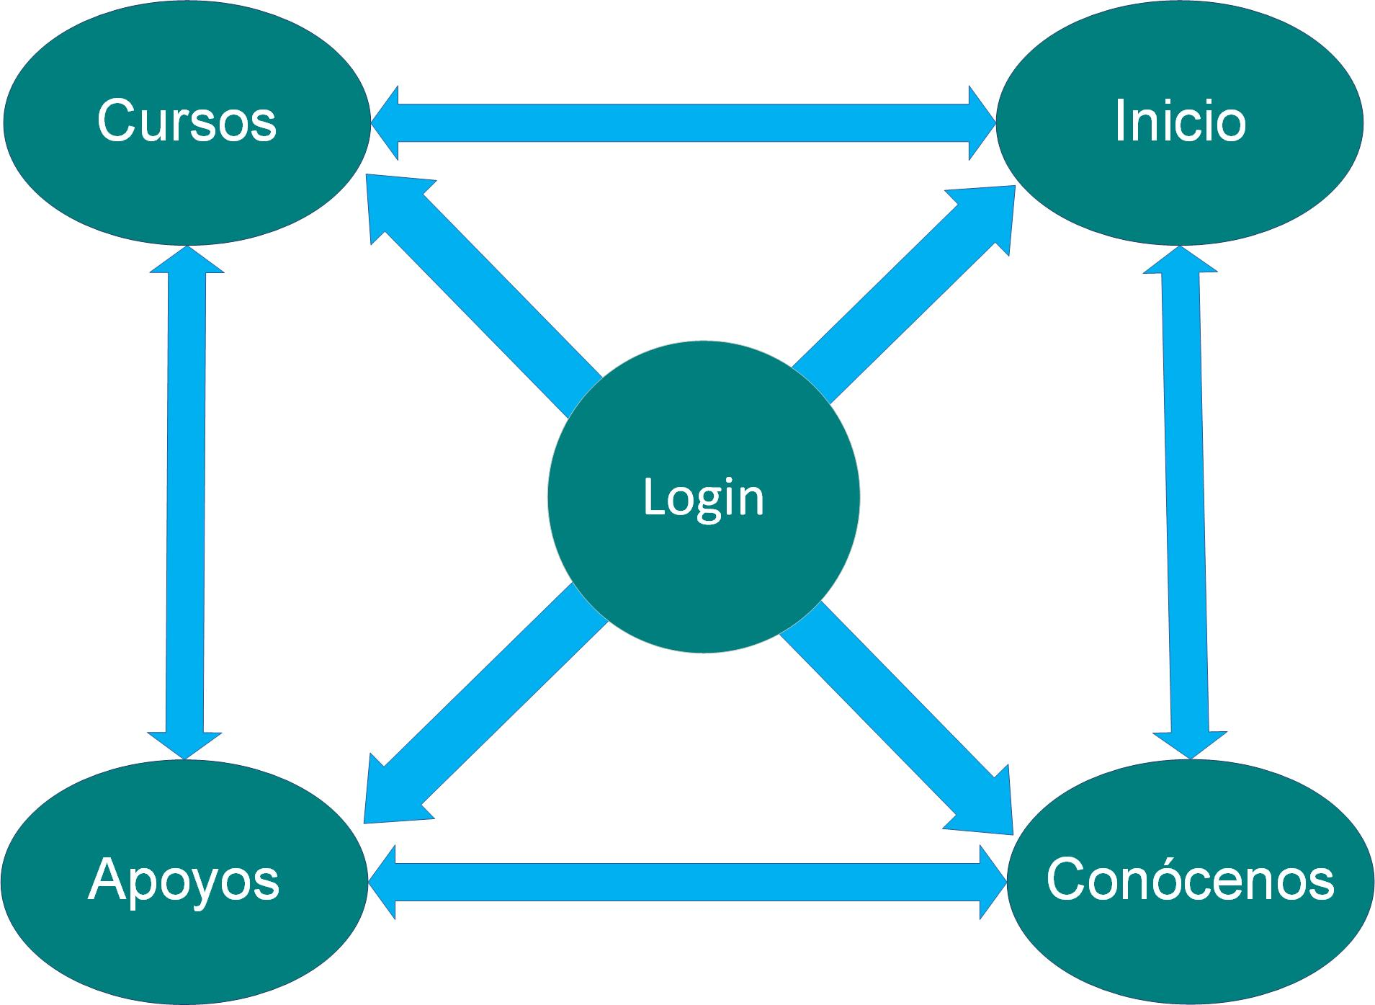

Ilustración 1 Estructura de navegación múltiple

La estructura de un sitio en el que cada una de sus páginas está vinculada a todas las demás se denomina navegación múltiple. Con este sistema el número de vínculos o enlaces es igual al número de páginas por el número de páginas menos una. (cortes, 2014)

Teniendo, por consiguiente, esta estructura proporciona una flexibilidad ya que permite establecer relaciones entre cualquiera de las diferentes páginas del sitio.

Para muchos se les hace difícil la navegación así debido a que muchos usuarios están acostumbrados a la estructura jerárquica y ahora esta estructura les plantea una complejidad baja, pero puede confundir a los diferentes usuarios; pero sería un poco malo no generar un modelo mental de la organización del sitio, esto puede llevar a no encontrar la información tan fácil.

Los sistemas de navegación que mejor implementan este tipo de estructura son los sistemas de navegación ad hoc, que relacionan palabras, expresiones o frases con contenidos que amplían la información proporcionada por el autor. (Sánchez, 2004)

Estas palabras, expresiones o frases suelen ser vínculos incrustados en el propio texto y por consiguiente no podemos tratarlos como menús de navegación. (Sánchez, 2004)

El único sistema de menús de navegación que de alguna manera se podría ajustar a este tipo de estructura de la información serían las listas de opciones o las barras de imágenes. Estas podrían ser diferentes en cada uno de los bloques de información y, de esta manera, cada nodo de información tendría sus propios enlaces (Sánchez, 2004)

## Bocetos de pantallas

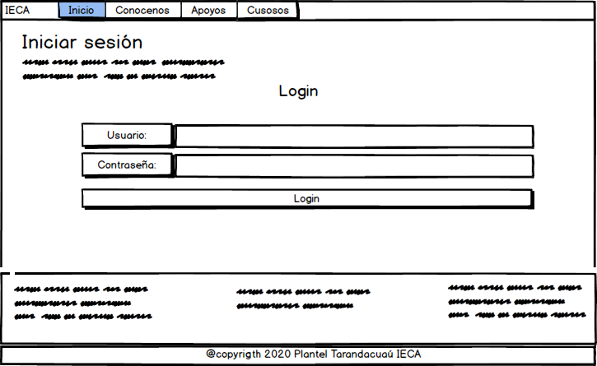

Ilustración 2 Boceto de Login

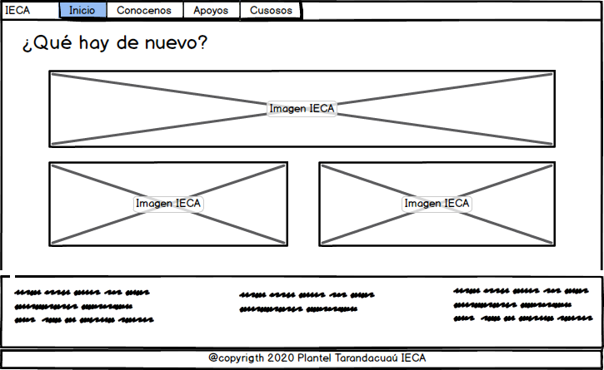

Ilustración 3 Boceto de Inicio

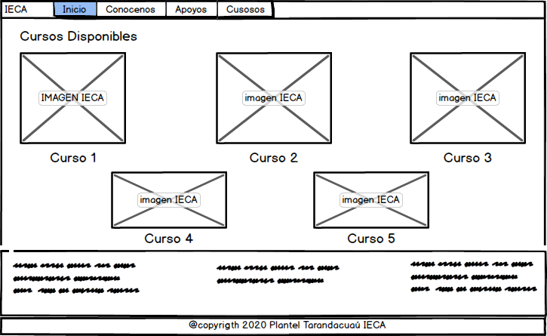

Ilustración 4 Boceto de Cursos

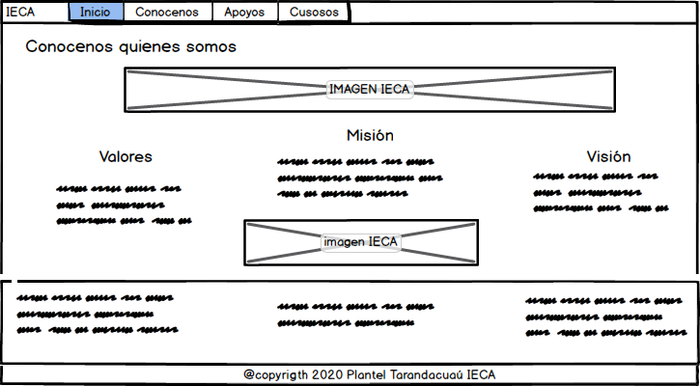

Ilustración 5 Bocetos de conócenos

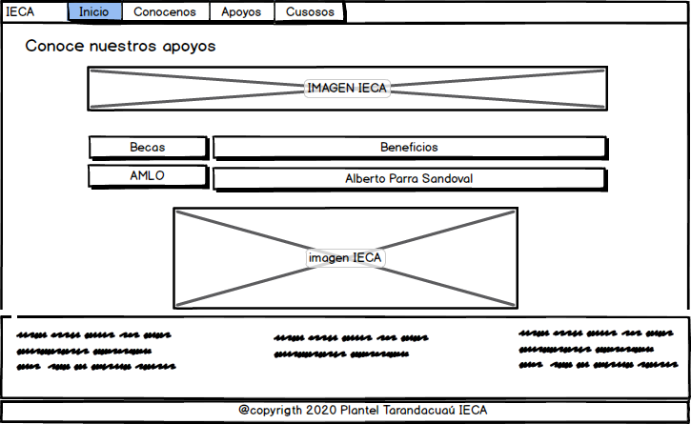

Ilustración 6 Boceto de Apoyos

# DIAGRAMAS DE LA BASE DE DATOS

## Diagrama Entidad-Relación:

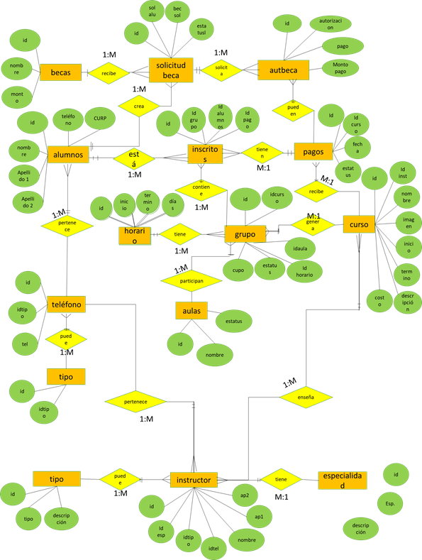

Ilustración Diagrama E-R

## Diagrama Relacional:

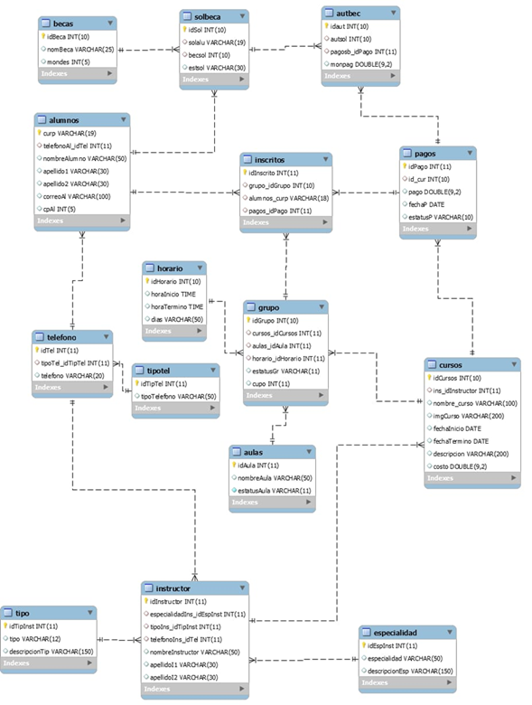

Ilustración Diagrama Relacional

## Diagrama de clases:

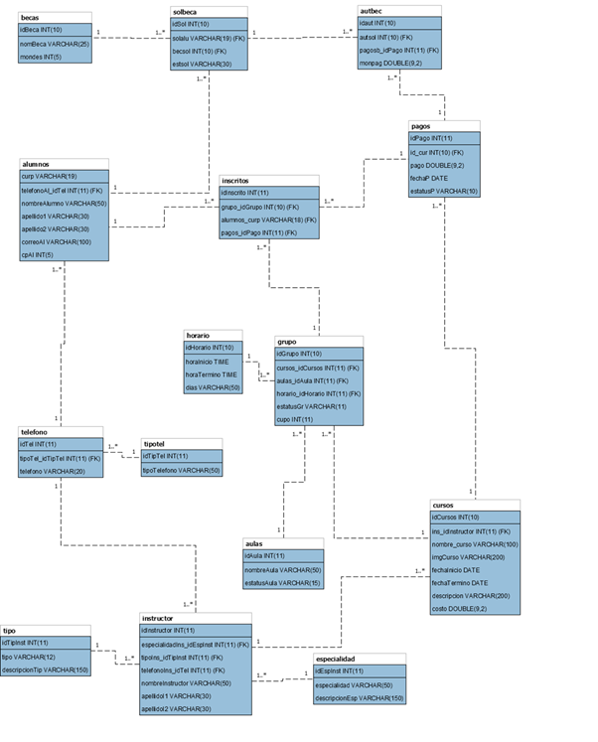

# INTERFACES Y GUIs DE LA APLICACIÓN DEL LADO CLIENTE

# ANÁLISIS CUALITATIVO DE RIESGOS

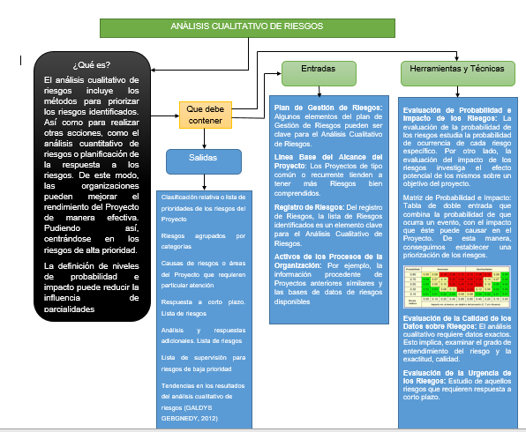

# ANÁLISIS CUANTITATIVO DE RIESGOS

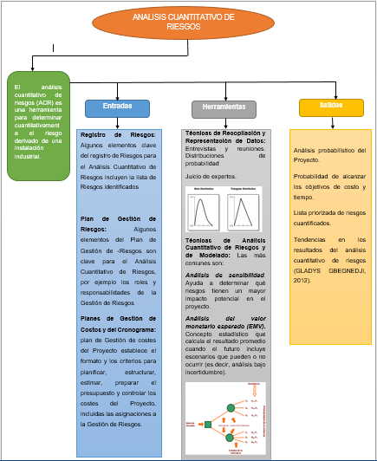

# RIESGOS DEL PROYECTO “APLICACIÓN PARA CONTROL DE CURSOS DE CAPACITACIÓN”.

# MONITOREO Y CONTROL DE RIESGOS

## Selección de estrategias

Consiste sobre la planeación de riesgos, dichas estrategias son consideradas en cada uno de los riesgos clave que se han identificado y las siguientes estrategias que se realizan para administrarlo son: (jfernandez, 2012)

**Aceptar (Jugársela):** Si es muy pequeño el riesgo.

**Transferir:** Buscar otro responsable, por ejemplo, subcontratar a un experto para que maneje la situación.

**Anular:** Reduce la probabilidad de que el riesgo surja.

**Disminuir:** aminorar el impacto del riesgo; es decir que su impacto no se valla a niveles críticos.

**Contingencia:** Qué se hará en caso de que ocurra dicho riesgo.

**Mitigación:** anular y disminuir se unen. (jfernandez, 2012)

**Ejemplos:** 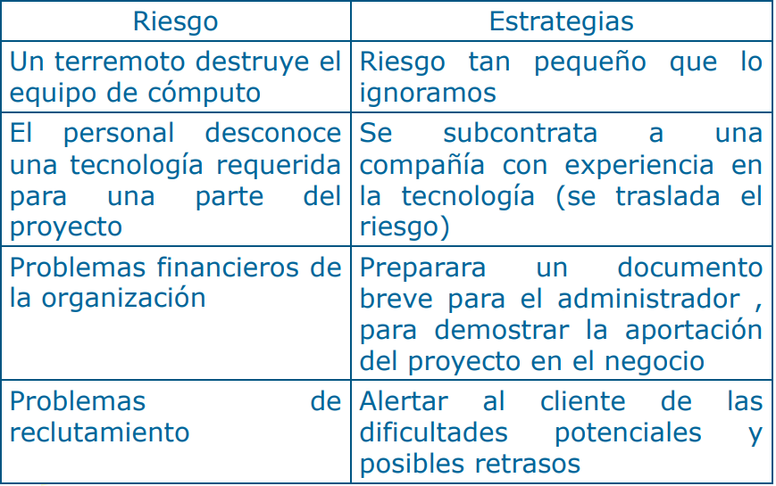

## Programar reuniones:

Las habilidades interpersonales y de equipo que pueden utilizarse en este proceso incluyen, entre otras, el influenciar. Algunas de las acciones de respuesta a los riesgos pueden ser propiedad de personas fuera del equipo del proyecto inmediato o que tienen otras demandas que compiten entre sí. El director del proyecto o la persona responsable de facilitar el proceso de riesgo puede precisar influir para alentar a los dueños de los riesgos nominados a tomar las medidas necesarias cuando se requiera. (MANAGEMENT, 2017)

## Medidas correctivas.

Se ejecuta para poder alinear el rendimiento futuro previsto del trabajo del proyecto con el plan de gestión del proyecto.

Para la aplicación de estas medidas correctivas son tomadas después de las medidas preventivas debido a que las medidas preventivas ya no pudieron solucionar el problema o mitigarlo se recurre a las correctivas.

Por ejemplo: Tomando en cuenta el riesgo de que mi laptop se queme por alguna tormenta eléctrica se puede tomar la medida preventiva de poner un regulador de voltaje entre la conexión y la laptop, pero si la descarga llega a ser demasiado fuerte y quema el regulador se tendría que recurrir a una medida correctiva de ya sea poner una tierra física lo cual implica la restructuración del cableado si es que la instalación no cuenta con el cableado necesario.

# REFLEXIÓN

|  |  |  |  |  |  |  |
| --- | --- | --- | --- | --- | --- | --- |
| Integrantes | 1 | 2 | 3 | 4 | 5 | Total |
| 1.Alfonso Yafhil Solorzano Tinajero | 9 | 9 | 9 | 9 | 9 | 9 |
| 2.Jorge Luis Troncoso Camacho | 9 | 8 | 9 | 9 | 9 | 8.8 |
| 3. Miguel Ángel Castillo Ortiz |  |  |  |  |  |  |
| 4. Antonio Tapia Montero |  |  |  |  |  |  |
| 5. Aaron Pedro Hernández Jacobo |  |  |  |  |  |  |

**Reflexión Yafhil**

La calificación del auto y coevaluación es debido a que en esta ocasión hubo una buena comunicación y una buena integración con el nuevo integrante del equipo, pero creo que aun podemos mejorar en varios aspectos y poder realizar un buen trabajo como equipo.

# BIBLIOGRAFÍA

*Apache server*. (13 de Marzo de 2017). Recuperado el 13 de Mayo de 2020, de Apache server: http://webapache.blogspot.com/p/ventajas-y-desventajas.html

cortes, C. (22 de Mayo de 2014). *Prezi*. Obtenido de https://prezi.com/jajb4mqq8h7b/tipos-de-mapas-de-navegacion/

Herrera, C. (15 de mayo de 2020). *Carlos Herrera*. Obtenido de https://carlos-herrera.com/laravel-vs-codeigniter/

jfernandez. (3 de Marzo de 2012). *uv*. Obtenido de https://www.uv.mx/personal/jfernandez/files/2012/03/3_Riesgos2012.pdf

*Lenguajes de programación*. (15 de Septiembre de 2018). Recuperado el 14 de Mayo de 2020, de Lenguajes de programación: https://www.registrodominiosinternet.es/2013/08/lenguajes-programacion-web-ventajas.html

MANAGEMENT, I. P. (2017). *FUNDAMENTOS PARA LA DIRECCIÓN DE PROYECTOS(GUÍA DEL PMBOK) SEXTA EDICIÓN.*

Sánchez, V. L. (2004). *Análisis de sistemas de.* Mexico.

|  |  |  |  |  |  |  |  |  |  |
| --- | --- | --- | --- | --- | --- | --- | --- | --- | --- |
| No | Actividad | Responsable | Rol | Fechas | | | | Área de mejora | Tentativa de solución |
| Inicio propuesto | Fin propuesto | Inicio real | Fin real |
| 1 | Creación del documento | Jorge Luis | Líder de proyecto | 15/06/2020 | 19/06/2020 | 15/06/2020 | 19/06/2020 | Manejar Git Hub | Investigar más sobre las modificaciones de ciertos documentos, debido a que no todo el archivo se puede subir de forma normal. |
| 2 | Introducción | Jorge, Miguel,  Alfonso, Antonio, Pedro | Líder de proyecto, analista,  Programador, diseñador, tester | 15/06/2020 | 15/06/2020 | 15/06/2020 | 15/06/2020 |  |  |
| 3 | Requerimientos | Alfonso, Antonio | Analista, Programador | 15/06/2020 | 17/06/2020 | 15/06/2020 | 18/06/2020 |  |  |
| 4 | Justificación | Jorge Luis | Líder de proyecto | 15/06/2020 | 18/06/2020 | 16/06/2020 | 18/06/2020 |  |  |
| 5 | Estructura | Jorge Luis | Líder de proyecto | 15/06/2020 | 16/06/2020 | 16/06/2020 | 18/06/2020 |  |  |
| 6 | Base de datos | Alfonso, Antonio | Analista, Programador, | 15/06/2020 | 19/06/2020 | 15/06/2020 | 19/06/2020 |  |  |
| 7 | Interfaces | Antonio, Jorge Luis | Líder de proyecto, Programador, | 15/06/2020 | 18/06/2020 | 15/06/2020 | 18/06/2020 |  |  |
| 8 | Análisis Cualitativo | Miguel | analista, | 17/06/2020 | 18/06/2020 | 16/06/2020 | 18/06/2020 |  |  |
| 9 | Análisis cuantitativo | Miguel | analista, | 17/06/2020 | 18/06/2020 | 16/06/2020 | 18/06/2020 |  |  |
| 10 | Posibles riesgos | Pedro, Miguel | Tester, analista, | 17/06/2020 | 19/06/2020 | 15/06/2020 | 19/06/2020 |  |  |
| 11 | Investigación | Pedro,Jorge luis | Tester, Líder de proyecto | 15/06/2020 | 17/06/2020 | 18/06/2020 | 19/06/2020 |  |  |
| 12 | Reflexiones | Jorge, Miguel,  Alfonso, Antonio, Pedro | Líder de proyecto, analista,  Programador, diseñador, tester | 19/06/2020 | 19/06/2020 | 19/06/2020 | 19/06/2020 |  |  |
| 13 | Diagrama de actividades | Jorge Luis | Líder de proyecto | 19/06/2020 | 19/06/2020 | 19/06/2020 | 19/06/2020 | Preguntar sobre este apartado | Mandar a tiempo el diagrama de actividades para checar si las actividades se hicieron en tiempo y forma. |